浙 江 理 工 大 学

实
践
工
作
日
志

学 院：_____________ ____________________
年 级：
计算机科学与技术
2021
专 业：
姓 名：
陈昊天
学 号：
2021329600006
实践时间： 2024 年 6 月 1 日至 2024 年 6 月 3 日

实 践 工 作 日 志
2024年06月01日

通过HDFS的Shell客户端，掌握对HDFS所提供的文件接口的操作能力
此部分包括hadoop常用命令的实操，如hadoop fs -ls / -mkdir / -rm / cat 等。
常用命令 | 运行结果
列出目录内容 | root@namenode:~# hadoop fs -ls /  Found 2 items  drwx------ - root supergroup 0 2024-06-01 08:25 /tmp  drwxr-xr-x - root supergroup 0 2024-06-01 08:25 /user
创建目录 | root@namenode:~# hadoop fs -mkdir /directory
删除目录 | root@namenode:~# hadoop fs -rm -r /directory  24/06/01 08:46:47 INFO fs.TrashPolicyDefault: Namenode trash configuration: Deletion interval = 0 minutes, Emptier interval = 0 minutes.  Deleted /directory
上传本地文件到HDFS | root@namenode:~# touch localfile  root@namenode:~# hadoop fs -put localfile /  root@namenode:~# hadoop fs -ls /  Found 3 items  -rw-r--r-- 2 root supergroup 0 2024-06-01 08:48 /localfile  drwx------ - root supergroup 0 2024-06-01 08:25 /tmp  drwxr-xr-x - root supergroup 0 2024-06-01 08:25 /user
从HDFS复制文件到本地 | root@namenode:~# rm localfile  root@namenode:~# hadoop fs -get / localfile  root@namenode:~# ls  1.txt hdfs input localfile run-wordcount.sh start-hadoop.sh
复制文件 | root@namenode:~# hadoop fs -cp /localfile /copyfile  root@namenode:~# hadoop fs -ls /  Found 4 items  -rw-r--r-- 2 root supergroup 0 2024-06-01 08:51 /copyfile  -rw-r--r-- 2 root supergroup 0 2024-06-01 08:48 /localfile  drwx------ - root supergroup 0 2024-06-01 08:25 /tmp  drwxr-xr-x - root supergroup 0 2024-06-01 08:25 /user
移动文件 | root@namenode:~# hadoop fs -mv /localfile /movefile  root@namenode:~# hadoop fs -ls /  Found 4 items  -rw-r--r-- 2 root supergroup 0 2024-06-01 08:51 /copyfile  -rw-r--r-- 2 root supergroup 0 2024-06-01 08:48 /movefile  drwx------ - root supergroup 0 2024-06-01 08:25 /tmp  drwxr-xr-x - root supergroup 0 2024-06-01 08:25 /user
查看文件 | root@namenode:~# hadoop fs -cat /hello  Hello, hadoop!
更改文件或目录的权限 | root@namenode:~# hadoop fs -chmod 755 /hello
统计目录中的文件数量和占用空间 | root@namenode:~# hadoop fs -count /  13 10 156456 /
设置文件的副本数量 | root@namenode:~# hadoop fs -setrep 5 /hello  Replication 5 set: /hello

指导老师评语：

实 践 工 作 日 志
2024年06月02日

HDFS的Java客户端API编程

1、HDFS的JAVA客户端环境准备。
此部分在实操2有所体现，包括安装temurin-8-jdk，设置JAVA_HOME以及在core-site.xml中设置fs.defaultFS属性等。

2、通过HDFS的JAVA客户端，掌握对HDFS的编程接口API对文件的操作能力

（1）在IDEA中新建Java Maven JDK1.8项目，设置pom.xml添加依赖：
<dependencies>
<dependency>
<groupId>junit</groupId>
<artifactId>junit</artifactId>
<version>4.12</version>
</dependency>
<dependency>
<groupId>org.apache.logging.log4j</groupId>
<artifactId>log4j-core</artifactId>
<version>2.8.2</version>
</dependency>
<dependency>
<groupId>org.apache.hadoop</groupId>
<artifactId>hadoop-common</artifactId>
<version>2.7.2</version>
</dependency>
<dependency>
<groupId>org.apache.hadoop</groupId>
<artifactId>hadoop-client</artifactId>
<version>2.7.2</version>
</dependency>
<dependency>
<groupId>org.apache.hadoop</groupId>
<artifactId>hadoop-hdfs</artifactId>
<version>2.7.2</version>
</dependency>
</dependencies>

（2）创建HdfsClient类测试连接
public class HdfsClient {
@Test
public void check() throws Exception {
// uploadFile("hello.txt", "/hello.txt");
printFileList("/");
}
public FileSystem getFileSystem() throws Exception {
Configuration configuration = new Configuration();
String fileSystemURL = "hdfs://namenode.vayki.com:59000";
return FileSystem.get(new URI(fileSystemURL), configuration, "root");
}
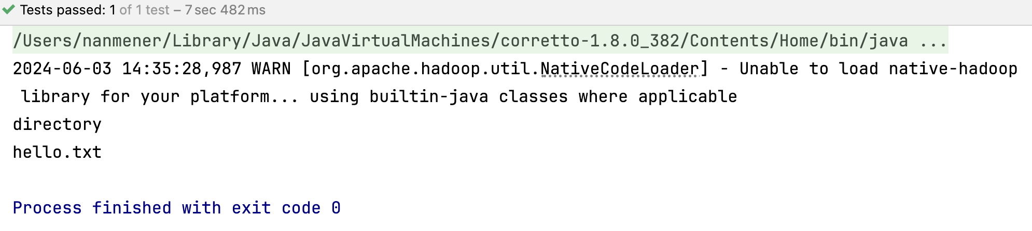

指导老师评语：

实 践 工 作 日 志
2024年06月03日

设计实验方案，通过HDFS的API操作，实现文件上传、文件下载、文件夹删除、文件名更改、文件和文件夹判断，以及用I/O流操作HDFS

3.1 文件上传
public void uploadFile(String source, String destination) throws Exception {
FileSystem fs = getFileSystem();
fs.copyFromLocalFile(new Path(source), new Path(destination));
fs.close();
}

3.2 文件下载
public void downloadFile(String hdfsPath, String localPath) throws Exception {
FileSystem fs = getFileSystem();
fs.copyToLocalFile(new Path(hdfsPath), new Path(localPath));
fs.close();
}

3.3 文件夹删除
public void deleteDirectory(String directory) throws Exception {
FileSystem fs = getFileSystem();
fs.delete(new Path(directory), true); // true 表示递归删除
fs.close();
}

3.4 文件名更改
public void renameFile(String source, String destination) throws Exception {
FileSystem fs = getFileSystem();
fs.rename(new Path(source), new Path(destination));
fs.close();
}

3.5 文件和文件夹判断
public void checkFileOrDirectory(String path) throws Exception {
FileSystem fs = getFileSystem();
FileStatus status = fs.getFileStatus(new Path(path));
if (status.isDirectory()) {
System.out.println(path + " 是一个文件夹");
} else {
System.out.println(path + " 是一个文件");
}
fs.close();
}
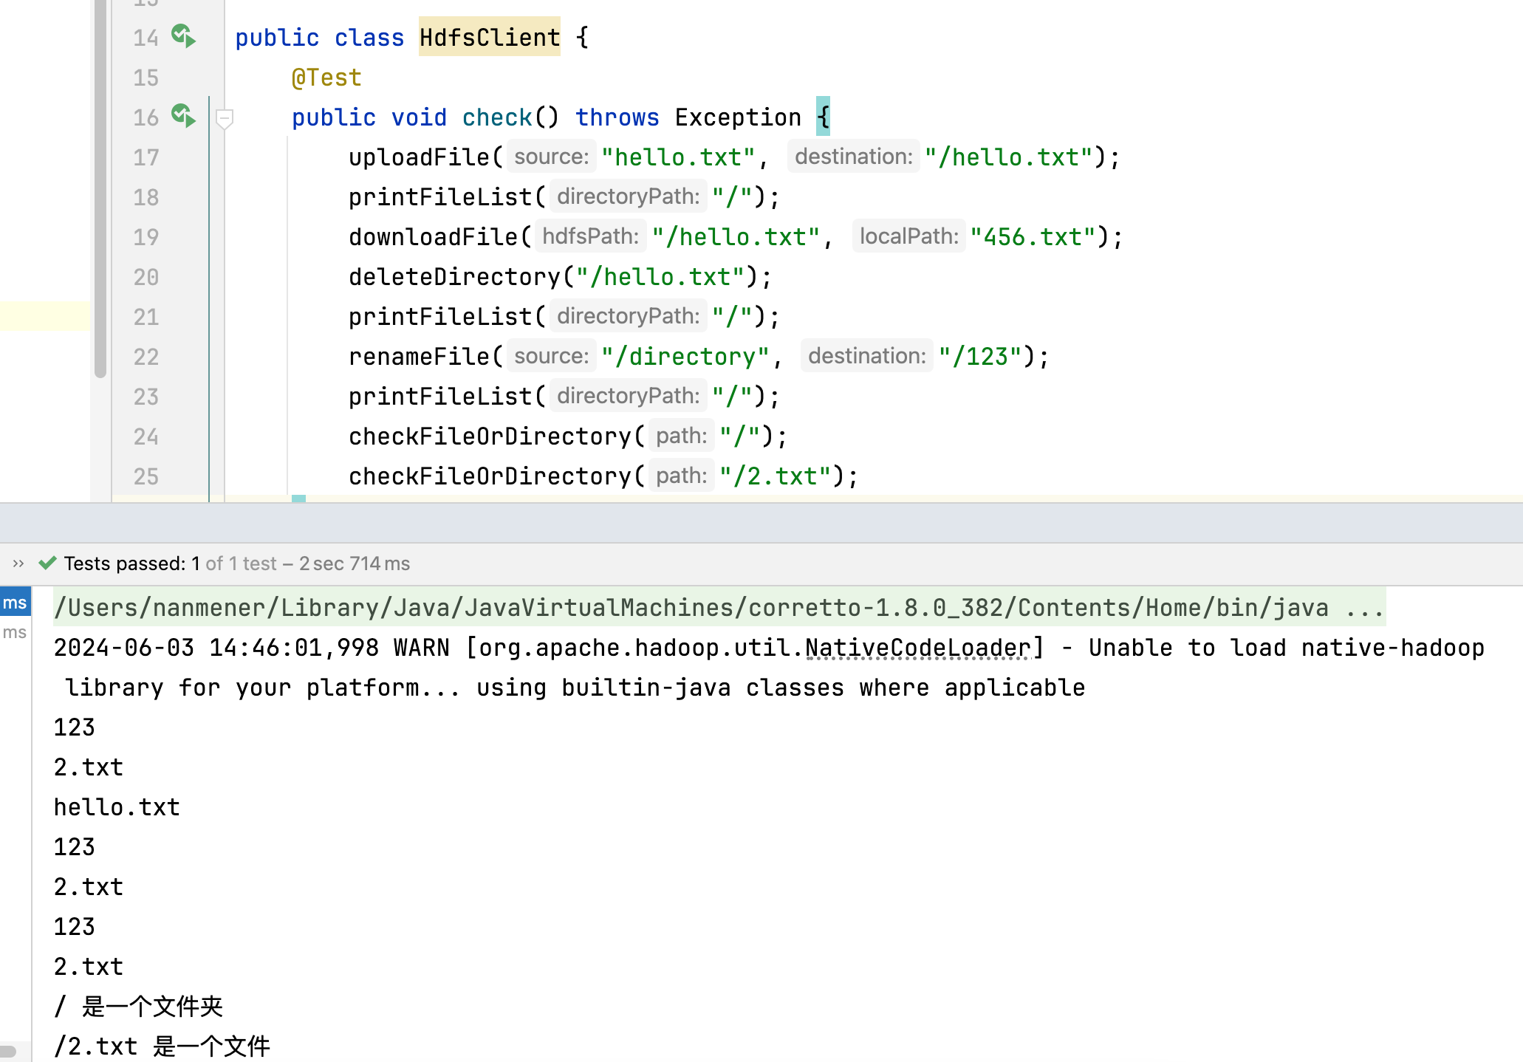

3.6 I/O流操作HDFS

（1）文件上传
public void putFileToHDFS() throws Exception {
// 1. 获取对象
Configuration conf = new Configuration();
FileSystem fs = FileSystem.get(new URI("hdfs://namenode.vayki.com:59000"), conf, "root");
// 2. 输入流
FileInputStream fis = new FileInputStream(new File("testio.txt"));
// 3. 输出流
FSDataOutputStream fos = fs.create(new Path("/testio.txt"));
// 4. 输入输出流相互拷贝
IOUtils.copyBytes(fis, fos, conf);
// 5. 关闭流
IOUtils.closeStream(fos);
IOUtils.closeStream(fis);
fs.close();
}

（2）文件下载
public void getFileFromHDFS() throws IOException, InterruptedException, URISyntaxException {
// 1. 创建配置对象
Configuration conf = new Configuration();
FileSystem fs = FileSystem.get(new URI("hdfs://namenode.vayki.com:59000"), conf, "root");
// 2. 输入流
FSDataInputStream fis = fs.open(new Path("/testio.txt"));
// 3. 输出流
FileOutputStream fos = new FileOutputStream(new File("testio1.txt"));
// 4. 流互拷贝
IOUtils.copyBytes(fis, fos, conf);
// 5. 关闭流对象
IOUtils.closeStream(fos);
IOUtils.closeStream(fis);
fs.close();
}

（3）定位文件读取
@Test
/**
* 下载第1块内容
*/
public void readFileSeek1() throws IOException, InterruptedException, URISyntaxException {
// 1. 获取对象
Configuration conf = new Configuration();
FileSystem fs = FileSystem.get(new URI("hdfs://namenode.vayki.com:59000"), conf, "root");
// 2.获取输入流
FSDataInputStream fis = fs.open(new Path("/hadoop-3.3.6.tar.gz"));
// 3. 获取输出流
FileOutputStream fos = new FileOutputStream(new File("hadoop-3.3.6.tar.gz.part1"));
// 4. 流的互拷贝（这里只拷贝指定大小的数据流128M）
byte[] buffer = new byte[1024];
for (int i = 0; i < 1024 * 128; i++) {
fis.read(buffer);
fos.write(buffer);
}
// 5. 关闭资源
IOUtils.closeStream(fos);
IOUtils.closeStream(fis);
fs.close();
}
/**
* 下载第2块内容
*/
@Test
public void readFileSeek2() throws IOException, InterruptedException, URISyntaxException {
// 1. 获取对象
Configuration conf = new Configuration();
FileSystem fs = FileSystem.get(new URI("hdfs://namenode.vayki.com:59000"), conf, "root");
// 2. 获取输入流
FSDataInputStream fis = fs.open(new Path("/hadoop-3.3.6.tar.gz"));
// 3. 指定输入流读取位置
fis.seek(1024*1024*128);
// 4. 获取输出流
FileOutputStream fos = new FileOutputStream(new File("hadoop-3.3.6.tar.gz.part2"));
// 5. 流的互拷贝
IOUtils.copyBytes(fis, fos, conf);
// 6. 关闭资源
IOUtils.closeStream(fos);
IOUtils.closeStream(fis);
fs.close();
}
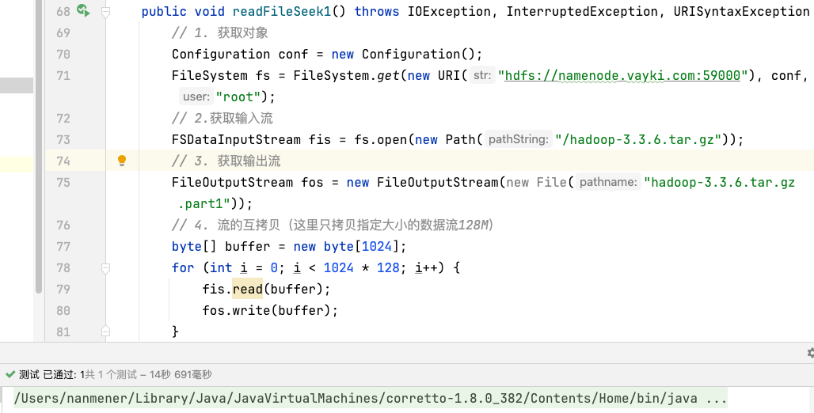
合并文件
cat hadoop-3.3.6.tar.gz.part2 >> hadoop-3.3.6.tar.gz.part1
合并完成后进行解压和哈希值比对，发现与源文件相同。
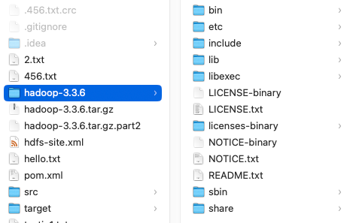

通过对HDFS写数据流的流程知识，详细分析实验方案中“文件写入”的过程。
文件写入的流程包括：
1）客户端通过Distributed FileSystem模块向NameNode请求上传文件，NameNode检查目标文件是否已存在，父目录是否存在。
2）NameNode返回是否可以上传。
3）客户端请求第一个 block上传到哪几个datanode服务器上。
4）NameNode返回2个datanode节点，分别为datanode1、datanode2。
5）客户端通过FSDataOutputStream模块请求datanode1上传数据，datanode1收到请求会继续调用datanode2，将这个通信管道建立完成。
6）datanode1、datanode2逐级应答客户端。
7）客户端开始往datanode1上传第一个block（先从磁盘读取数据放到一个本地内存缓存），以packet为单位，datanode1收到一个packet就会传给datanode2；
8）当一个block传输完成之后，客户端再次请求NameNode上传第二个block的服务器。（重复执行3-7步）。

指导老师评语：

